T.C.

IĞDIR ÜNİVERSİTESİ

BEDEN EĞİTİMİ VE SPOR YÜKSEKOKULU

2018 ÖZEL YETENEK SINAV KILAVUZU

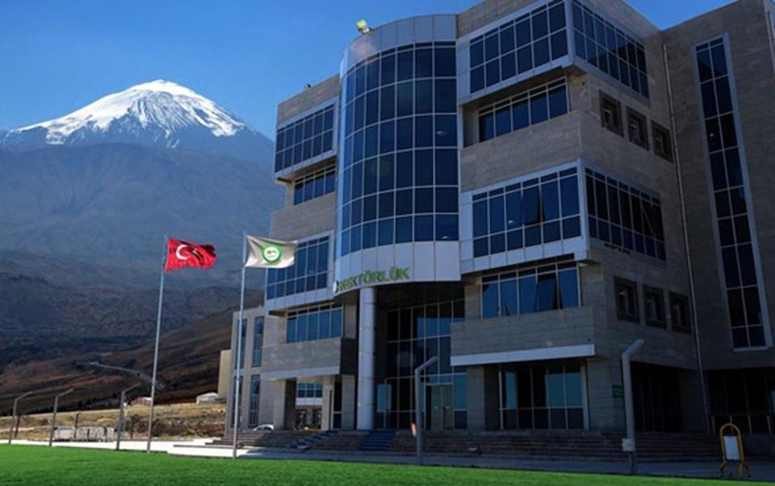

Beden Eğitimi ve Spor Öğretmenliği Bölümü
Antrenörlük Eğitimi Bölümü

Sınav Başlama ve Bitiş Tarihi 15-17 AĞUSTOS 2018

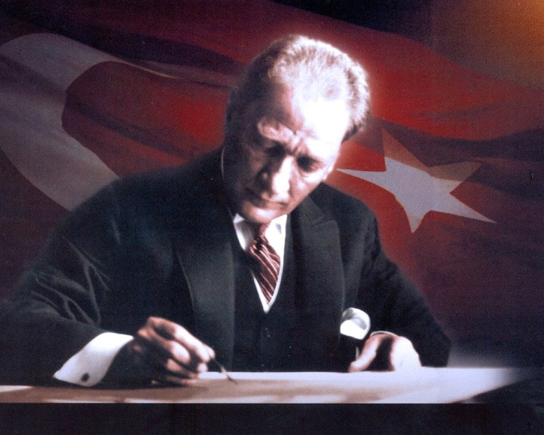

Spor yalnız beden kabiliyetinin bir üstünlüğü sayılmaz. İdrak ve ahlâk da bu işe yardım eder. Zekâ ve kavrayışı kısa olan kuvvetliler, zekâ kavrayışı yerinde olan daha az kuvvetlilerle başa çıkamazlar. Ben Sporcunun zeki, çevik aynı zamanda ahlâklısını severim.
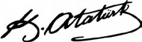

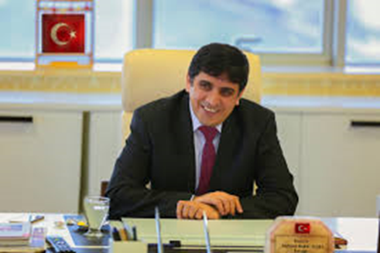

Sevgili Gençler,

Yüksekokulumuz, spor kültürü oluşturmak, ulusal ve evrensel spor bilinci geliştirmek, sporun birey ve toplum için önemini kavratmak gibi birçok görevi yüklenerek, her geçen gün kendini yenilemekte ve geliştirmektedir. Iğdır Üniversitesi Beden Eğitimi ve Spor Yüksekokulu özel yetenek sınavlarına yönelik hazırlanan bu kitapçık, siz adaylara sınavın tüm aşamalarında yol göstermeyi hedeflemektedir
Beden Eğitimi ve Spor Yüksekokulları toplumlara dinamik, öncü eleman yetiştiren kurumlardır. Bir anlamda, toplumlara yeni alışkanlıklar edindiren, sosyal yaşamı düzenleyen, gençliği yeteneklerine göre şekillendiren nitelikli elemanları yetiştirirler. Yetiştirdiği bireylerin zekâ ve yeteneklerini maksimum düzeyde geliştirerek, çağdaş bilgi, beceri ve davranışlara sahip olmalarını sağlamak, bu özelliklere bağlı olarak Atatürkçü çizgide alana özgü çağdaş yaklaşımları bilen, kullanan bireylerle toplumun mutluluğuna katkıda bulunan siz gençleri yetiştirmeyi amaçlamaktayız.
Sevgili adaylar; sizler, ülkemizin spor biliminin gelişiminin alt yapısını oluşturmaya adaysınız. Katılacak olduğunuz sınavı sadece bir üniversiteye giriş sınavı olarak değil, böyle bir görevin sorumluluğunu almak olarak da değerlendirin. Misyon ve vizyon sahibi bir gençlik, bir ülkenin geleceğidir. Sizlerde var olduğuna inandığımız ve sizleri bu başlangıç çizgisine taşıyan bu vizyon, Iğdır Üniversitesi Beden Eğitimi ve Spor Yüksekokulu’nda şekillenecek ve sizlerle ülkemizin her köşesinde yer bulacaktır.
Beden Eğitimi ve Spor Yüksekokulu Özel Yetenek Sınavlarında, fırsat eşitliğine dayanarak, adil ve objektif olarak adaylar birbirleriyle yarışmakta, bu yönde gerekli hassasiyet ve özen gösterilmektedir. Beden Eğitimi ve Sporun temel felsefesi olan sevgi, barış ve hoşgörüden yola çıkarak, ülkemizin tanıtımı, kültür değerlerimizin uluslararası boyutlara taşınması gibi gerçekleştirmeye talip olduğunuz zor görevleri başarıyla yapacağınıza olan inancımla sizlere başarılar diliyorum.
Bütün çalışma arkadaşlarım adına sizlerin başarıları ile Üniversitemizi aydınlık ve çağdaş geleceğe birlikte taşımaya hoş geldiniz diyorum
Sevgilerimle…
Prof. Dr. Mehmet Hakkı ALMA
Rektör

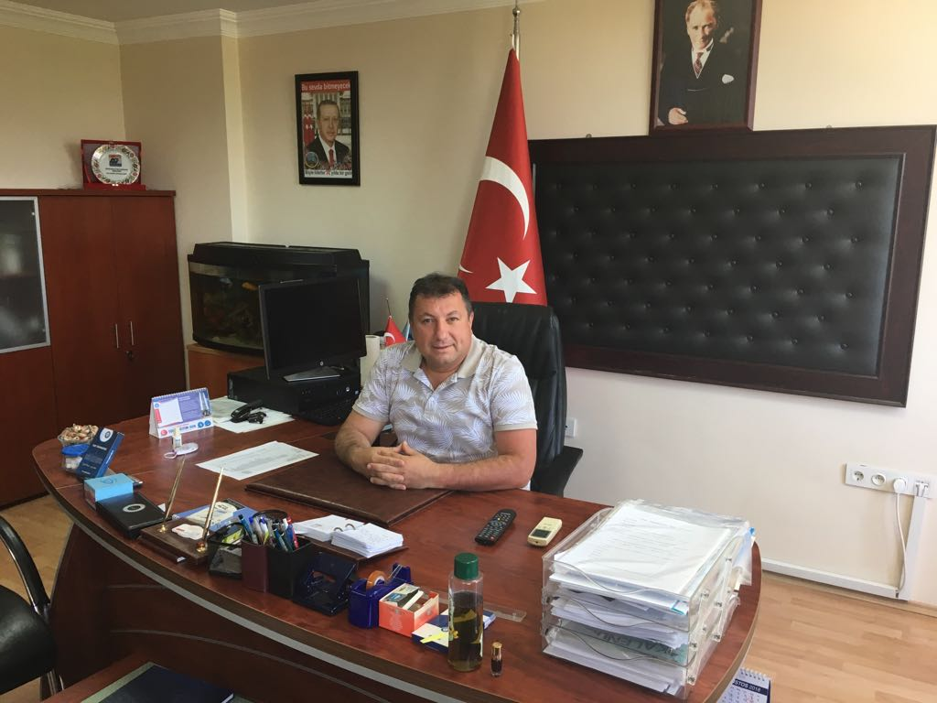

Değerli Adaylar,
Iğdır Üniversitesi ülkemizin parlayan bir yıldızı olarak, sürekli kendini yenileyen, iyi yetişmiş, nitelikli, farklılıklarını sergilemekten çekinmeyen bireylerden meydana gelen bir nesil yetiştirmenin gururunu yaşayan genç ve dinamik bir kurum olarak her geçen gün hızla büyüyüp gelişmektedir.
2018-2019 Eğitim Öğretim yılında, Beden Eğitimi ve Spor Yüksekokulumuza toplamda 190 öğrenci alınacak olup bu kontenjanların; 70’ı Beden Eğitimi ve Spor Öğretmenliği bölümü, 60’ı Antrenörlük Eğitimi bölümü normal öğretim (l.Öğretim) ve 60’ı Antrenörlük Eğitimi bölümü (ll.Öğretim) olacak şekilde düzenlenmiştir. Yüksekokulumuz, gerek kadromuza yeni katılan öğretim elemanları gerekse de alt yapıdaki iyileştirmeler ve 2018 yılında yayın hayatına başlayan Spor Bilimleri Dergisi ile kısa sürede önemli ölçüde gelişme göstermiştir.
Spor alanında iyi eğitilmiş, deneyimli ve nitelikli insan gücüne olan ihtiyaç değişik boyutları ile devam etmektedir. Iğdır Üniversitesi, sahip olduğu akademik kadro, tesis ve eğitim-öğretim ekipmanları ile kendisini kanıtlamış, Sayın Rektörümüz Prof. Dr. Mehmet Hakkı ALMA ve Üniversite yönetiminin desteği ile gelişmesine hızla devam etmektedir.
Iğdır Üniversitesi Beden Eğitimi ve Spor Yüksekokulu olarak, Cumhuriyetin kazanımlarını özümsemiş, ülkesini seven bireyler yetiştirme amacının yanı sıra; bir yükseköğretim kurumundan beklenen tüm işlevleri yerine getirerek sizlere en güncel olanakları gecikmeden sağlama çabamız artarak sürmektedir.
Değerli adaylar; Sınav kılavuzu ve eklerinde ayrıntılarını bulacağınız, 2018 yılı Özel Yetenek Giriş Sınavı Programında, kamera ve elektronik sistemlerle ölçülen üst düzey güvenlik tedbirleri alınarak en hassas ve objektif değerlendirmeyi yapmak üzere uzmanlarımızca hazırlanmıştır.
Sınavlarda başarılı olabilmeniz için kitapçığı dikkatle okumanızı tavsiye eder, şahsım ve Beden Eğitimi Spor Yüksekokulu tüm akademik ve idari personeli adına hepinize başarılar diler, en içten sevgilerimi sunarım.

Doç. Dr. Alper Cenk GÜRKAN
Yüksekokul Müdürü

İÇİNDEKİLER
BEDEN EĞİTİMİ VE SPOR YÜKSEKOKULU 1
- GENEL BİLGİLER 6
1.2. Beden Eğitimi ve Spor Yüksekokulu 6
- ÖZEL YETENEK SINAV BİLGİLERİ 7
  - Amaç ve Kapsam 7
2.1.2. Kurullar 7
  - Tanımlar 7
  - Ön Kayıt Şartları 8
    - Başvuru İçin Gerekli Şartlar 8
    - Başvuru İçin Gerekli Belgeler 8
    - Başvuru İşlemleri 9
    - Önemli Konular 9
2.4. Kontenjanlar 10
- SINAV SÜRECİ VE DEĞERLENDİRME 11
  - Sınav Süreci 11
  - Değerlendirme 12
    - Sınav Puanlama Tablosu 15
    - Millilik Ek Katkı Puanları………………………………………………………..17
- SINAV SONUÇLARININ İLANI VE YERLEŞTİRME………………………..18
  - Kesin Kayıt Belgeleri……………………………………………………………...18
- SINAV YERI 19
- SINAV ŞEKLİ 20
  - İtiraz ve Değerlendirme 23
6.2 Yazışma Adresi 24

GENEL BİLGİLER

1.2. Beden Eğitimi ve Spor Yüksekokulu

Beden Eğitimi ve Spor Yüksekokulumuz 29.02.2012 tarihli Yükseköğretim Yürütme Kurulu toplantısında incelenerek, 2547 sayılı kanunun 2880 sayılı Kanun'da değişik 7/d-2 maddesine maddesine göre kurulmuştur.

2017-2018 Eğitim-Öğretim yılında Beden Eğitimi ve Spor Öğretmenliği Bölümüne Özel Yetenek Sınavı ile öğrenci alınarak Eğitim-Öğretime başlanmıştır. Antrenörlük Eğitimi Bölümü Üniversitemiz Senatosu 01.03.2018 tarih ve 9 no’lu toplantı numaralı oluru ile Beden Eğitimi ve Spor Yüksekokulu bünyesinde açılmasına karar verilmiş, Yükseköğretim Kurulu Başkanlığı 14.04.2018 Yürütme Kurulu onayı ile açılmıştır. 2018-2019 eğitim öğretim yılı içinde Antrenörlük Eğitimi Bölümüne öğrenci alımı yapılacaktır.

Yüksekokulumuzda tüm bölüm ve programlar için Özel Yetenek Sınavı ile öğrenci alımı yapılmakta olup Beden Eğitimi ve Spor Öğretmenliği bölümüne 60, Antrenörlük Eğitimi Bölümüne (1. Öğretim) 60, Antrenörlük Eğitimi Bölümü (2. Öğretim) 60, olmak üzere toplam 180 öğrenci alınacaktır. Beden Eğitimi ve Spor Öğretmenliği Bölümünden mezun olan öğrenciler Milli Eğitim Bakanlığına bağlı okullarda öğretmenlik hakkını elde etmektedirler. Antrenörlük Eğitimi bölüm mezunları sporla ilgili kamu ve özel kurum ve kuruluşlarında antrenörlük yapabildikleri gibi, pedagojik formasyon sertifika programına katıldıkları takdirde öğretmenlik atamasına hak kazanabilmektedirler.

Rektörlüğe bağlı diğer fakülte ve yüksekokulların derslerinin yürütülmesi için ayrıca Beden Eğitimi ve Spor Bölümü (Servis Dersleri) bulunmakta olup bu derslerin yürütülmesi yüksekokul bünyesinde gerçekleşmektedir.

Yüksekokulumuz, Iğdır- Ağrı karayolu üzerinde, şehir merkezine 12 km. uzaklıkta bulunan Üniversitemiz kampüsü içinde yer almaktadır.

Beden Eğitimi ve Spor Yüksekokulu Yönetimi
Doç. Dr. Alper Cenk GÜRKAN Müdür
Fetullah TENİK Yüksekokul Sekreteri

ÖZEL YETENEK SINAV BİLGİLERİ
  - Amaç ve Kapsam
Bu kılavuz, Iğdır Üniversitesi Beden Eğitimi ve Spor Yüksekokulu Bölümlerine Özel Yetenek Giriş Sınavı ile öğrenci alınmasını ve buna ilişkin bilgileri içerir. Kılavuz içerisinde kontenjanlar, müracaat şartları, sınavın uygulanış, planlama ve kesin kayıt bilgileri yer almaktadır. Kılavuzun hazırlanmasında IĞDIR ÜNİVERSİTESİ BEDEN EĞİTİMİ VE SPOR YÜKSEKOKULU( BESYO) Özel Yetenek Giriş Sınavı “Sınav Yönergesi” esas alınmıştır. Sınav Üst Kurulu gerekli gördüğü hallerde sınav sisteminde değişiklik (tarih, saat, yer, puanlama vb.) yapma hakkına sahiptir.

2.1.2. Kurullar Sınav Üst Kurulu
Doç.Dr. Alper Cenk GÜRKAN (Yüksekokul Müdürü )
Dr.Öğr. Üyesi Ahmet YIKILMAZ (Beden Eğitimi ve Spor Öğretmenliği Bölüm Başkanı )
Arş. Gör. Ahmet DİNÇ (Üye)

Sınav Yürütme Kurulu
Doç.Dr. Alper Cenk GÜRKAN ( Başkan )
Dr.Öğr. Üyesi Ahmet YIKILMAZ ( Başkan Yardımcısı )
Arş. Gör. Ahmet DİNÇ (Üye)
Arş. Gör. Oğuzhan TUNCEL (Üye)
Arş. Gör. Ahmet ATLI (Üye)
Arş. Gör. Eyyüp SARIKOL (Üye)
Arş. Gör. Ahmet Buğra GÖZELLER (Üye)
Arş. Gör. Burak Çağlar YAŞLI (Üye)
Arş. Gör. Mehmet YILDIZ (Üye)

Tanımlar
Bu kılavuzda geçen terim ve kısaltmalar aşağıdaki şekilde tanımlanmıştır;
T.Y.T-P: 2018 TYT Puanı
O.B.P: Orta Öğretim Başarı Puanı
Ö.Y.S.P: Özel Yetenek Sınav Puanı
Ö.Y.S.P-SP: Özel Yetenek Sınav Puanı – Standart Puanı
S.G.M: Spor Genel Müdürlüğü
G.H.S.İ.M: Gençlik Hizmetleri ve Spor İl Müdürlüğü
K.K.T.C: Kuzey Kıbrıs Türk Cumhuriyeti
B.E.S.Y.O: Beden Eğitimi ve Spor Yüksekokulu
REKTÖRLÜK: Türkiye Cumhuriyeti Iğdır Üniversitesi Rektörlüğü
BİRİNCİ ÖĞRETİM : I.Ö. (Gündüz Eğitim ve Öğretimi )
İKİNCİ ÖĞRETİM : II.Ö. (Gece Eğitim ve Öğretimi )

Ön Kayıt Şartları
Adaylar ön kayıt başvurularını 30 TEMMUZ - 06 AĞUSTOS 2018 tarihleri arasında internetten IĞDIR ÜNİVERSİTESİ resmi web sitesi http://besyo.igdir.edu.tr/ online kayıt yapılacak olup, eksik evrak ve posta ile kayıt yaptırılamaz. Ön kayıt başvurusu şartları ve başvuru için gerekli belgeler aşağıdaki gibidir.

Başvuru İçin Gerekli Şartlar
- Türkiye Cumhuriyeti vatandaşı olmak,
- En az Lise mezunu olmak,
- Başka bir yükseköğretim kurumundan disiplin suçu ile çıkarılmamış olmak.
- Beden Eğitimi ve Spor Yüksekokulu Bölümlerinden, Beden Eğitimi ve Spor Öğretmenliği bölümü ve Antrenörlük Eğitimi bölümüne başvuruda bulunabilmek için lise mezunlarının 2018-TYT puanının en az 170,00, spor okullarının 160,00, Milli Sporcu adayların 150,00, engelli adayların ise 100,00 olması gerekir.

Başvuru İçin Gerekli Belgeler
- Adayın 2018 yılına ait TYT sonuç belgesi.

- Lise diploması aslı ve 1 adet fotokopisi (Diplomaları henüz hazırlanmamış olanlar, okullarından OBP (Ortaöğretim Başarı Puanı) ve mezun olduklarını belirten mezuniyet belgesi getireceklerdir). Kesin kayıt esnasında diplomanın aslını getirmeyen adayların kaydı yapılmayacak, ayrıca belgelerle ilgili tutarsızlık veya sahtecilik olması durumunda adayların kayıtları yapılmayacak haklarında kanuni işlem yapılacaktır.

(Açık lisede okuyan, bir veya birkaç dersten dolayı mezun olamayanlar başvuru yapamazlar.)
- Sınava girmeden önce herhangi bir Yükseköğretim Kurumuna kayıtlı ise bunu belgelemesi.

- Normal adaylardan “ruhen ve bedenen sağlıklı olduğunu” belirten Sağlık Raporu; engelli adaylardan (bedensel engelli, görme engelli, işitme engelli, MR (mental retardasyon) ile yaygın gelişimsel bozukluklar (otizm spektrum bozuklukları, Asperger sendromu, RETT sendromu, dezintegratif bozukluklar, sınıflanamayan grupta yer alan yaygın gelişimsel bozukluklar) engel durumlarını belirten “engelli sağlık kurulu raporu” istenmektedir.

- Dört adet vesikalık fotoğraf (4,5 X 6 ebadında, kılık kıyafet yönetmeliğine uygun, renkli ve yeni çekilmiş).

- T.C. kimlik numarası olan fotoğraflı nüfus cüzdanının aslı ve bir adet iki yüzü de aynı sayfaya çekilmiş fotokopisi.

- Milli sporcuların A, B, C sınıfı Milli Sporcu Belgesinin aslı ya da noter tasdikli sureti (son beş yıl içerisinde alınmış ve ilgili Federasyon veya Spor Genel Müdürlüğünce onaylı) (K.K.T.C. ve yabancı uyruklu adayların millilik belgeleri geçerli değildir).

Sınav Yöntemi; Beden Eğitimi ve Spor Öğretmenliği Bölümü, Antrenörlük Eğitimi Bölümü için tek aşamalı GENEL KOORDİNASYON sınavı yapılacaktır.

Yukarıda başvuru için asılları ibraz edilmesi gerekli olduğu bildirilen (Sınav Sonuç Belgesi, Nüfus cüzdanı, Milli Sporcu Belgesi, engelli sağlık kurulu raporu vb.) belgelerden herhangi birinin fotokopisi ile aslının birbirine uymadığı tespit edildiğinde, belge sahibi aday, sınavı kazanmış olsa dahi kaydı yapılmayacak kaydı yapılmış olan adayların kayıtları silinecek ve hakkında kanuni işlem yapılacaktır.

Başvuru İşlemleri

Adaylar ön kayıt başvurularını 30 TEMMUZ - 05 AĞUSTOS 2018 tarihleri arasında internetten IĞDIR ÜNİVERSİTESİ resmi web sitesi http://besyo.igdir.edu.tr/ online kayıt yapılacak olup, belge kontrolü ve kesin başvuru ise 06-09 AĞUSTOS tarihleri arasında IĞDIR ÜNİVERSİTESİ Şehit Bülent YURTSEVEN Kampüsünde, Şehit Mehmet Bora TAYFUR spor salonundaki başvuru Bürosu’na adaylar ŞAHSEN GELEREK evraklarını teslim etmeleri şarttır. FOTOĞRAF/VİDEO ÇEKİMİ YAPILACAKTIR.

Önemli Konular

* Özel Yetenek sınavı ile ilgili kitapçıkta belirtilmeyen ve sınav esnasında doğabilecek sınavla ilgili ihtilaflı konularda, Sınav Üst Kurulunun kararları geçerli olacaktır.
* Genel Koordinasyon Testi sınavında adaylara iki hak verilecektir ve en iyi derecesi değerlendirmeye alınacaktır. Ancak teknik nedenlerden ötürü test skoru elde edilemeyen ya da teknik izlemeden sonra tespit edilen hatalardan ötürü Sınav Kurulu kararıyla adaya bir hak daha verilir. Test skorları adaya yazılı olarak bildirilecektir. Haklarının tamamını kullanıp kullanmama kararı adaya aittir.
- Test skorunun geçerli sayılabilmesi için elektronik kronometre sisteminin durması gerekmektedir. Koşarak elektronik kronometrenin bitiş kapısından geçilmesi halinde sorun yaşanmayacaktır. Adayların bitiş kapısında alttan ya da üstten geçmesi halinde elektronik kronometre durmayacak ve süre devam edebilir. Bu tür durumlardan adayın kendisi sorumludur, fotoselden tekrar geçerek elektronik kronometreyi durdurmak zorundadır.
- Her sınav öncesi kimlik kontrolü yapılacağından, adaylar sınav süresince sınav kimlik kartları ile birlikte, nüfus cüzdanı veya ehliyet belgelerini de yanlarında bulundurmak zorundadır.
- Her aday sınava, kendisine verilen göğüs numarası ile katılmak zorundadır.

- Adayların kılavuzda belirtilen sınav saatinden en az 1 saat önce sınav yerinde hazır bulunmaları gereklidir. Her aday ilan edilen grubu ve sırasında sınava girmek zorundadır. Sınav kurulunca uygun görülecek mazeretler nedeniyle aday, uygun görülen gün ve sırada sınava alınabilir.
- Adayların, Sınav Üst Kurulunun sınav başlamadan önce veya sınav sırasında belirleyeceği kurallara ve yapacağı duyurulara uymaları zorunludur.
- Sınavlarda testleri tamamlamadan kendi isteği ile bırakan adaylara (teknik bir arızaya bağlı olmadığı takdirde) testi tekrarlama hakkı verilmeyecektir.
- Sınav öncesinde ve sınav anında meydana gelecek sakatlıklar sonucu alınacak raporlar dikkate alınmayacak, adaya daha sonra sınava girme hakkı verilmeyecektir.
- Özel yetenek sınavının tüm aşamalarında sportmenliğe aykırı davranışı, sınav kurulu, görevliler ve diğer adaylara sözlü veya fiili saldırı, hakaret veya benzeri durumlar, sınav ekipmanlarına zarar verme ve sınav uygulama kurallarını ihlali tespit edilen adaylar, sınav kurulu kararı ile sınavdan diskalifiye edilecektir.

Kontenjanlar

2018-2019 Eğitim ve Öğretim yılı için Iğdır Üniversitesi Beden Eğitimi ve Spor Yüksekokulu Bölüm ve Program kontenjanları tablodaki gibidir.

BÖLÜMLER | Erkek | Bayan | Engelli* | Toplam
Beden Eğitimi ve Spor Öğretmenliği | 40 | 30 | - | 70
Antrenörlük Eğitimi ( I. Ö. ) | 31 | 23 | 6 (4 Erkek, 2 Bayan) | 60
Antrenörlük Eğitimi ( II. Ö.) | 31 | 23 | 6 (4 Erkek, 2 Bayan) | 60
*Engelli kontenjanı toplam kontenjan içerisindedir.

Antrenörlük Eğitimi Bölümü’nü kazanan adaylar, Uzmanlık Alanı olarak Yüksekokul Kurulunun açmış olduğu branşlardan birini seçmek zorunluluğunu kabul etmiş sayılırlar.

Not:

    - Bayan öğrenci kontenjanına yeterli aday seçilmediği takdirde kontenjanlar erkek adaylar arasından, Erkek öğrenci kontenjanına yeterli aday seçilmediği takdirde kontenjanlar bayan adaylar arasından özel yetenek sınavı yerleştirme puan sıralamasına göre tamamlanacaktır. Engelli kontenjanının dolmaması durumunda ise normal adaylar arasından özel yetenek sınavı yerleştirme puanı sıralamasına göre kontenjan tamamlanır.

    - Yükseköğretim Kurulu Başkanlığı 15.02.2018 tarih, 11624 sayılı yazısı gereği Ö.S.Y.S. kılavuzunda yer alan ilgili program kontenjanının %10’unun engelliler için ayrılmasına karar verilmesi sebebiyle engelli kontenjanları tabloda belirtildiği gibidir. Antrenörlük Eğitimi Bölümüne başvuruda bulunan engelli adaylar sınav sonunda erkek ve bayan ayrı ayrı olmak üzere öncelikli olarak kendi aralarında değerlendirilirler. Elde ettikleri yetenek sınavı sıralaması, TYT puanları dikkate alınmadan, yerleştirme için kullanılır. Özel yetenek sınavında başarılı olan ancak kontenjana yerleşemeyen engelli adaylar engelli kontenjanı için yedek aday olarak belirlenecektir.

    - Milli adaylar kendileri için ayrılmış milli kontenjanı bulunmadığından diğer adaylar ile birlikte değerlendirilir, ancak millilik belgesine göre ek puan alırlar.

SINAV SÜRECİ VE DEĞERLENDİRME

  - Sınav Süreci

Sınavlar, B.E.S.Y.O. Müdürlüğünün ilan ettiği tarih ve süreçler içinde yapılır. Adaylar ilan edilen sınav programında belirtilen gün ve saatte sınav yerinde spor kıyafetiyle (üzerinde aday numarası bulunan spor forması (kayıt sırasında verilecektir), spor çorabı ve spor ayakkabısı) ile hazır bulunacaklardır.
06-09 AĞUSTOS 2018 tarihleri arasında yapılacak olan kesin kayıtlar bittikten sonra sınavlarının yapılacağı gün ve saatler (15 Ağustos’ta sınavın başlaması kaydıyla) BESYO binasında ve web sayfasında ilan edilecektir. Sınavda Beden Eğitimi ve Spor Yüksekokulu Bölümleri için Sınav Kurulu tarafından özel yetenek sınavı olarak normal adaylar için GENEL KOORDİNASYON TESTİ, engelli adaylar için ise Ayrıca, Engelli Kamu Personel Seçme Sınavı ve Engellilerin Devlet Memurluğuna Alınmaları Hakkında Yönetmeliğin 4/ç maddesinde: “Doğuştan veya sonradan; bedensel, zihinsel, ruhsal, duyusal ve sosyal yetenekleri bakımından engel oranının yüzde kırk veya üzerinde ve çalışabilir durumda olduğunu mevzuat hükümlerine göre alınacak sağlık kurulu raporu ile belgeleyen engelli” sınav yürütme komisyonunun oluru ile Antrenörlük Eğitimi Bölümü için başvurabilirler.
Adaylar Beden Kazanma Gücünden Azalma Oranını son altı ayda (6) Üniversitelerin Adli Tıp Anabilim Dalı Başkanlığından veya diğer kamu hastanelerinden kurul raporu ile belgelemek zorundadırlar. Engelli adayların Genel koordinasyon parkurunun hangi istasyonlarından sorumlu tutulacağı ya da engel durumlarına göre sınav komisyonun kararıyla Nelson el ve ayak reaksiyon testine (cetvel) gireceği başvuru yapan adayların ortak özellikleri dikkate alınarak ilan edilecektir.
Adayların Özel Yetenek Sınavına ilişkin itirazları, ilgili sınavın bitimini takip eden ilk iş gününde saat 17:00’a kadar yapılır.
Ayrıca sınav sonuçlarına ilişkin kesin listelerin ilanından itibaren 24 saat içerisinde itiraz edebilirler, daha sonra yapılan itirazlar kabul edilmeyecektir.

Beden Eğitimi ve Spor Yüksekokulu Bölümleri için normal adaylara Genel Koordinasyon Testi sınavı yapılacaktır. Bu testte adaylar yeteneklerine göre zamana karşı yarışırlar. Her adaya 2 sınav hakkı verilecektir. Sınav esnasında adaylara parkur deneme hakkı verilmeyecektir. İki hak sonunda en iyi dereceleri alınacaktır. Adayın Genel Koordinasyon Testinden elde ettiği en iyi derece / puan tercihte bulunduğu bütün bölüm ve programlar için geçerlidir.

Değerlendirme

Adayların başvuru sırasında seçtikleri bölüm ve program tercihlerine göre yerleştirme yapılır. Eğer aday sistemin hesaplamasında bir bölümü veya programı kazanmış ise diğer bölüm veya programlar için değerlendirmeye alınmayacaktır.

Sistem sırasıyla Beden Eğitimi ve Spor Öğretmenliği ve Antrenörlük Eğitimi (1. ve 2. öğretim) için hesaplama yapmaktadır. Tercih sırası önceliği bulunmamaktadır. Bu bakımdan tercih yaparken dikkatli olunması gerekmektedir.

Özel Yetenek Sınavında her bölümde ilgili kontenjanın 3 katı aday değerlendirmeye alınacaktır. Değerlendirmeye alınan tüm adaylar ortak havuzda toplanır ve aynı standart sapma puanına göre yerleştirme puanları hesaplanır.

Örneğin, Erkek adayların Hesaplamasında, öğretmenlik bölümüne 35 erkek alınacaktır. Dolayısıyla en iyi dereceye sahip 3x35=105 aday değerlendirmeye alınmaktadır. 105 aday arasında değerlendirme yapıldıktan sonra en yüksek yerleştirme puanına sahip olan ilk 35 aday asil listeye girmektedir. Geriye kalan 70 aday yedek listede yer almaktadır.

Kontenjanı dolmayan bölümlerin ve asil listede yer alıp da kayıt yaptırmayan adayların yerine yedekler çağırılmaktadır. Yedek listeler asil kontenjanına giremeyen adaylardan oluşturulmaktadır. Yedeklerin yerleştirilmesi yerleştirme puanına göre sıralanan yedek adaylar arasından yedek kayıt günü kayıt ofisinde hazır olan adaylara çağrı yapılarak yerleştirme yapılır.

Genel sınav değerlendirmesi 2018 Yüksek Öğretim Kurumları Kılavuzunda belirtildiği üzere aşağıdaki şekilde yapılacaktır. Bu kitapçığın basımından sonra sınav değerlendirme şeklinde ÖSYM tarafından herhangi bir değişiklik yapıldığı taktirde, son değişiklikler geçerli olacaktır.

- Yerleştirmeye esas olan puan hesaplanması için aşağıdaki üç puan belli ağırlıklarla çarpılarak toplamı alınacaktır.
    - Özel Yetenek Standart Puanı (Ö.Y.S.P-SP.)
    - Ortaöğretim Başarı Puanı (O.B.P.)
    - 2018- TYT Puanı (TYT-P)

- Özel Yetenek Sınavı Puanının (Ö.Y.S.P.) hesaplamalara girebilmesi için bu puanların standart puanlara çevrilmesi gerekir. Ö.Y.S.P.’lerin standart puana çevrilmesi için önce Ö.Y.S.P. dağılımının ortalaması ve standart sapması hesaplanacaktır. Ö.Y.S.P. dağılımının ortalaması ve standart sapması

bulunduktan sonra her aday için Ö.Y.S.P. Standart Puanı hesaplanacaktır. Bu hesaplamada aşağıdaki formül kullanılacaktır.

Ö.Y.S.P. Standart Puanı (Ö.Y.S.P.-S.P.) = 10 x
Adayın Ö.Y.S.P.
Puanı
Ö.Y.S.P. Puan
Dağılımının Ortalaması
Ö.Y.S.P. Puan Dağılımının Standart Sapması
+ 50

Bu durumda her adayın bir Ö.Y.S.P Standart Puanı, (Ö.Y.S.P.-S.P.) olacaktır. Ö.Y.S.P.-S.P. dağılımının ortalaması 50, standart sapması 10'dur.
-Yerleştirmeye esas olacak olan puan (Yerleştirme puanı= Y.P.) aşağıdaki formül kullanılarak hesaplanacaktır.
- Aday aynı alandan geliyorsa (30.03.2012 tarihi itibarıyla bir mesleğe yönelik program uygulayan ortaöğretim kurumlarından mezun olan veya belirtilen tarih ve öncesinde öğrenim görmekte olan öğrenciler için uygulanacaktır. İlgili ortaöğretim kurumuna 30.03.2012 tarihinden sonra kayıt olan adaylar için uygulanmayacaktır.)

YP = ( 1,17 x ÖYSP-SP ) + ( 0,11 x OBP ) + ( 0,22 x TYT-P ) + ( 0,03 x OBP)

- Aday diğer alanlardan geliyorsa;

YP= (1,17 x ÖYSP-SP) + (0,11 x OBP) + (0,22 x TYT-P)

-Adaylar Y.P. puanlarına göre en yüksek puandan başlamak üzere sıralanacak ve kontenjan sayısı kadar aday sınavı kazanmış olacaktır. Özel Yetenek Sınavında Alınan Puanlar 2018 Yüksek Öğretim Kurumları Kılavuzunda belirtildiği gibi Ö.Y.S.P. puanı olarak hesaplanacaktır.
-2017-ÖSYS puanları ile bir yükseköğretim programına yerleştirilen (Açık öğretimin kontenjan sınırlaması olmayan programları hariç) veya özel yetenek sınavı sonucu kayıt olan adayların ortaöğretim başarı puanlarına ilişkin katsayıları yarıya düşürülecektir. Adaylar YP puanlarına göre en yüksek puandan başlamak üzere sıraya konacak ve kontenjan sayısı kadar aday sınavı kazanmış olacaktır.
Sınav sırasında Y.G.S.-P. (Yükseköğretime Geçiş Sınavı Puanı), O.B.P. (Ortaöğretim Başarı Puanı), Ö.Y.S.P. (Özel Yetenek Sınav Puanı), bir önceki yıl herhangi bir eğitim kurumuna yapılan kayıt ve Alan Bildirimi (Normal lise ve Spor Alanı Çıkışlı) gibi değerlerin hesaplanması

konusunda, öğrencinin yanlış beyanından ya da sınav kurulundan kaynaklanan maddi hatalar belirlendiği takdirde, Sınav Üst Kurulu tarafından düzeltilerek listeler yeniden düzenlenecektir.
Sınav sonunda bayanlar ve baylar ayrı ayrı olmak üzere, adayların parkuru tamamlama süreleri/puanları EN İYİ den EN KÖTÜ ye doğru sıralanır ve ilgili kontenjanın 3 katı adayın sıralamasında bulunduğu yere göre, aşağıdaki tabloda yer alan puanı alır ve bu puan “Özel Yetenek Sınavı” puanı olarak değerlendirilir. Özel yetenek sınav puanı 2018 Yüksek Öğretim Kurumları Kılavuzunda belirtilen formüllerde yerine koyularak değerlendirilecektir.
Engelli adaylar için ise (bedensel engelli, görme engelli, işitme engelli, MR (mental retardasyon) ile “yaygın gelişimsel bozukluklar” (otizm spektrum bozuklukları (OSB), Asperger sendromu, RETT sendromu, dezintegratif bozukluklar, sınıflanamayan grupta yer alan yaygın gelişimsel bozukluklar)) durumlarını “engelli sağlık kurulu raporu” ile belgelemeleri kaydıyla, özel yetenek sınavlarına kabul edilir. Engelli adayların TYT puanları değerlendirmeye katılmadan (Kılavuzda yer alan formül kullanılmadan) kendi aralarında yapılacak, engelli adaylar Genel Koordinasyon parkurunun sınavı veya Nelson el ve ayak reaksiyon (cetvel) testi, sınav sonucuna göre değerlendirileceklerdir. Nelson el ve ayak reaksiyon (cetvel) testinde 5 hak verilir en iyi derece kayda alınır.
En yüksek kontenjanlı program baz alınarak aşağıdaki özel yetenek sınav puanlama tablosu oluşturulmuştur.

Sınav Puanlama Tablosu( Örnektir)
Koordinasyon sırası | Özel Yetenek Sınav Puanı | Koordinasyon sırası | Özel Yetenek Sınav Puanı | Koordinasyon sırası | Özel Yetenek Sınav Puanı
1 | 100,000 | 37 | 65,731 | 73 | 31,462
2 | 99,048 | 38 | 64,779 | 74 | 30,510
3 | 98,096 | 39 | 63,827 | 75 | 29,558
4 | 97,144 | 40 | 62,875 | 76 | 28,606
5 | 96,192 | 41 | 61,923 | 77 | 27,654
6 | 95,240 | 42 | 60,971 | 78 | 26,702
7 | 94,288 | 43 | 60,019 | 79 | 25,750
8 | 93,337 | 44 | 59,067 | 80 | 24,798
9 | 92,385 | 45 | 58,115 | 81 | 23,846
10 | 91,433 | 46 | 57,163 | 82 | 22,894
11 | 90,481 | 47 | 56,212 | 83 | 21,942
12 | 89,529 | 48 | 55,260 | 84 | 20,990
13 | 88,577 | 49 | 54,308 | 85 | 20,038
14 | 87,625 | 50 | 53,356 | 86 | 19,087
15 | 86,673 | 51 | 52,404 | 87 | 18,135
16 | 85,721 | 52 | 51,452 | 88 | 17,183
17 | 84,769 | 53 | 50,500 | 89 | 16,231
18 | 83,817 | 54 | 49,548 | 90 | 15,279
19 | 82,865 | 55 | 48,596 | 91 | 14,327
20 | 81,913 | 56 | 47,644 | 92 | 13,375
21 | 80,962 | 57 | 46,692 | 93 | 12,423
22 | 80,010 | 58 | 45,740 | 94 | 11,471
23 | 79,058 | 59 | 44,788 | 95 | 10,519
24 | 78,106 | 60 | 43,837 | 96 | 9,567
25 | 77,154 | 61 | 42,885 | 97 | 8,615
26 | 76,202 | 62 | 41,933 | 98 | 7,663
27 | 75,250 | 63 | 40,981 | 99 | 6,712
28 | 74,298 | 64 | 40,029 | 100 | 5,760
29 | 73,346 | 65 | 39,077 | 101 | 4,808
30 | 72,394 | 66 | 38,125 | 102 | 3,856
31 | 71,442 | 67 | 37,173 | 103 | 2,904
32 | 70,490 | 68 | 36,221 | 104 | 1,952
33 | 69,538 | 69 | 35,269 | 105 | 1,000
34 | 68,587 | 70 | 34,317
35 | 67,635 | 71 | 33,365
36 | 66,683 | 72 | 32,413

Değerlendirmeye Alınacak Erkek Adayların Koordinasyon sınavından Elde Ettikleri Sıralamaya Göre Alacakları Özel Yetenek Sınav Puanların Dağılımı (En yüksek kontenjan baz alınmıştır)

Değerlendirmeye Alınacak Kadın Adayların Koordinasyon Sınavından Elde Ettikleri Sıralamaya Göre Alacakları Özel Yetenek Sınav Puanların Dağılımı (En yüksek kontenjan baz alınmıştır)

Koordinasyon sırası | Özel Yetenek Sınav Puanı | Koordinasyon sırası | Özel Yetenek Sınav Puanı
1 | 100,000 | 39 | 49,162
2 | 98,662 | 40 | 47,824
3 | 97,324 | 41 | 46,486
4 | 95,986 | 42 | 45,149
5 | 94,649 | 43 | 43,811
6 | 93,311 | 44 | 42,473
7 | 91,973 | 45 | 41,135
8 | 90,635 | 46 | 39,797
9 | 89,297 | 47 | 38,459
10 | 87,959 | 48 | 37,122
11 | 86,622 | 49 | 35,784
12 | 85,284 | 50 | 34,446
13 | 83,946 | 51 | 33,108
14 | 82,608 | 52 | 31,770
15 | 81,270 | 53 | 30,432
16 | 79,932 | 54 | 29,095
17 | 78,595 | 55 | 27,757
18 | 77,257 | 56 | 26,419
19 | 75,919 | 57 | 25,081
20 | 74,581 | 58 | 23,743
21 | 73,243 | 59 | 22,405
22 | 71,905 | 60 | 21,068
23 | 70,568 | 61 | 19,730
24 | 69,230 | 62 | 18,392
25 | 67,892 | 63 | 17,054
26 | 66,554 | 64 | 15,716
27 | 65,216 | 65 | 14,378
28 | 63,878 | 66 | 13,041
29 | 62,541 | 67 | 11,703
30 | 61,203 | 68 | 10,365
31 | 59,865 | 69 | 9,027
32 | 58,527 | 70 | 7,689
33 | 57,189 | 71 | 6,351
34 | 55,851 | 72 | 5,014
35 | 54,514 | 73 | 3,676
36 | 53,176 | 74 | 2,338
37 | 51,838 | 75 | 1,000
38 | 50,500

Millilik Ek Katkı Puanları

Söz konusu belgelere sahip olanlar, durumlarını Gençlik ve Spor Bakanlığı’na bağlı ilgili Spor Federasyonu’ndan aldıkları/alacakları belge ile belgeledikleri takdirde, ÖYSP'larına aşağıdaki tabloda belirtilen puanlar kadar katkı yapılır.

MİLLİLİK BELGESİ TÜRÜ | PUAN
A milli | 250
B milli | 150
C milli | 100

Millilik ek katkı puanı adayın BELGEYİ ALDIĞI BRANŞIN TÜRÜ NE OLURSA OLSUN geçerlidir.

*Milli adaylar kendilerine ayrılmış bir kontenjan olmaması sebebiyle diğer adaylar ile birlikte değerlendirilirler.
- Millilik Ek Katkı puanı almak amacıyla hazırlanan evraklarda sahte beyanda bulunulduğu tespit edildiği takdirde öğrenci Mezun durumuna gelse bile yasal işleme alınır. Sahte beyan ispatlandığında öğrencinin okul ile ilişiği kesilir.
- Belgeler ilgili spor federasyonu tarafından onaylı olmalıdır. Onaylatılmayan belgeler geçersiz sayılır.

Not: Millilik Ek Katkı Puanları, adayın yetenek sınavında değerlendirmeye alınmaya hak kazandıktan sonra, özel yetenek sınav puanına (ÖYSP) eklenecektir.

SINAV SONUÇLARININ İLANI VE YERLEŞTİRME

Özel Yetenek Sınavı Sonuçları Iğdır Üniversitesi, Beden Eğitimi ve Spor Yüksekokulu Müdürlüğü tarafından Rektörlüğün onayından sonra ilan edilir.
Yapılan Yetenek Sınavı değerlendirmeleri sonucunda tüm adaylar Yerleştirme Puanına (Y.P.) göre en yüksekten en düşük puana doğru sıralanacaktır. Yerleştirme Puanı (Y.P.) sıralamasında en yüksek toplam puanı kazanan ilk adaydan itibaren açıklanacak olan adaylar, kesin kayıt günlerinde kayıt yaptıracaklardır. Sınavı kazandığı halde kesin kayıtlar süresince kayıt yaptırmayan adayların yerine, yedek olarak girmeye hak kazanan adaylardan sırayla, toplam başarı puanlarına göre kontenjan tamamlanacaktır.

KESİN KAYITLARDA ADAYLARIN ŞAHSEN KAYIT YAPTIRMALARI GEREKMEKTEDİR.

Zamanında kesin kayıt yaptırmayan aday kayıt hakkından vazgeçmiş sayılır ve hiçbir şekilde kayıt hakkı talep edemez.

Yedek kayıtları 06 Eylül 2018 tarihinde saat 14:00’da başlayacaktır. Yedek listesinde olan tüm adayların 14:00’da BEDEN EĞİTİMİ VE SPOR YÜKSEKOKULU kayıt ofisinde bulunmaları zorunludur. Belirtilen saatte şahsen hazır bulunmayan adaylar bu haklardan vazgeçmiş sayılır. Asil listede kayıt yaptırmayan adayların yerine boş kalan kontenjana yedek liste sırasına göre ŞAHSEN HAZIR OLAN aday çağırılacaktır.

Kesin Kayıt Tarihleri : 03-05 Eylül 2018 Yedek Kayıt Tarihleri : 06 Eylül 2018
Kayıt Yeri: Beden Eğitimi ve Sporyüksekokulu

Kesin Kayıt Belgeleri
- Adayın mezun olduğu okuldan aldığı diplomanın aslı, ya da yeni tarihli geçici mezuniyet belgesi.
- Nüfus cüzdanının onaylı örneği. (Noter veya Nüfus Dairesi’nden onaylı)
- İkametgâh Belgesi.
- Erkek adaylar için Askerlik şubelerinden alınacak Askerlik Durum Belgesi.
- Ö.S.Y.M sonuç belgesinin aslı
- Son altı ay içinde, önden, adayı kolaylıkla tanıtabilecek şekilde çekilmiş 12 adet 4,5 cm x 6 cm. boyutunda vesikalık fotoğraf.
- Sağlık kuruluşlarından alınacak heyet raporu. (Tek hekim raporu ile özel hastanelerden alınmış heyet raporu geçersizdir.)
- Engelli adaylar için “engelli sağlık kurulu raporu”.
- Katkı payının (harç ücreti) ödenmesi ile ilgili belge.
- Kayıttan önce belirlenip Üniversite tarafından ilan edilecek diğer belgeler.

SINAV YERİ

Iğdır Üniversitesi Beden Eğitimi ve Spor Yüksekokulu 2018 Özel Yetenek Giriş Sınavı, Şehit Bülent YURTSEVEN (Suveren) Kampüsündeki Şehit Mehmet Bora TAYFUR Spor Salonunda Yapılacaktır.

www.igdir.edu.tr

Beden Eğitimi ve Spor Yüksekokulu

TLF: 0 476 223 00 10- Dâhili: 3310/3312

FAX: 0 476 223 00 61

SINAV ŞEKLİ
Genel Koordinasyon Testi Parkuru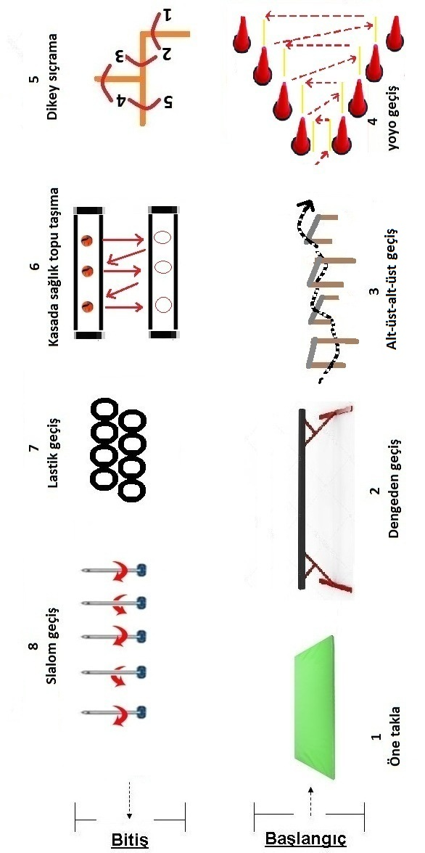

Özel Yetenek Genel Koordinasyon Testi
Özel yetenek sınavı, 8 (sekiz) istasyonlu “Genel Koordinasyon” parkurundan oluşmaktadır. Bu parkurda adaylar zamana karşı yarışırlar. Her adaya iki tekrar hakkı verilir ve iyi olan derece değerlendirmeye alınır. Adaylara sınav esnasında parkuru deneme hakkı verilmeyecektir. Adayların koordinasyon testinden elde ettikleri dereceler tüm bölüm ve programlar için geçerlidir.
Koordinasyon Testi sonunda adaylar bay ve bayan ayrı ayrı olmak üzere elde ettikleri sürelerin değerlendirilmesi neticesinde en iyiden en kötüye doğru sıralanacaktır. Sıralama sonunda, en iyi dereceyi yapan ve İlgili Bölüm ve programın kontenjanın 3 katı aday Yerleştirme Puanı için değerlendirmeye alınacaktır. Değerlendirmeye alınacak adaylar arasında derece ve puan eşitliği durumunda sırasıyla TYT ve OBP dikkate alınacaktır.

Genel Koordinasyon Parkuru istasyonları ve yapılacak hareketler sırasıyla aşağıda belirtilmiştir:
- 1.İstasyon: Öne takla.
- 2.İstasyon: Denge aletinden geçiş
- 3.İstasyon: Üst-alt-üst-alt geçiş
- 4.İstasyon: Yoyo geçiş
- 5.İstasyon: Çift ayak dikey sıçrama
- 6.İstasyon: Kasada sağlık topu taşıma
- 7.İstasyon: Lastik geçiş
- 8.İstasyon: Slalom geçiş

- Minderde Öne Takla: Bacaklar bitişik bir şekilde eller mindere konur ve gövdenin minderde öne doğru yuvarlanmasıyla yapılmalıdır. Minderin sağına veya soluna ayaklar taştığı zaman geçiş hatalıdır ve aday parkur görevlisinin uyarısıyla tekrar başa dönerek parkuru yeniden ve kurallara uygun bir şekilde yapacaktır.

- Denge aletinden geçiş: Harekete yerden 80 cm yükseklikte olan, denge aletinin üzerindeki işaretli noktanın gerisinden veya üzerine basarak denge aletine çıkar ve yürüyerek veya koşarak denge aletinin sonundaki çizgiye basarak veya çizginin ilerisine basarak istasyonu bitirir. Dengeye el ile temas etmek ve eller yardımı ile yürümek hata kabul edilir. Bitiriş noktasından önce dengeden düşen aday denge hareketine baştan başlar.

- Alt-üst-alt-üst Geçiş: Aday ilk engelin altından ikinci engelin üzerinden geçer. Altından geçilen engelin yüksekliği 100 cm, üstünden geçilen engellerin yüksekliği 50 cm. Engel geçişlerinde başarılı olan aday diğer istasyona geçer, Eğer aday geçiş sırasında engelleri devirirse düzelterek devirdiği engelden devam eder. Aday geçişi kurallara uygun yapmadan istasyonu terk edemez.
4. Yoyo geçiş: Aday farklı 2m, 4m, 6m ve 8m aralıklarla koyulan huniler arasında Yoyo koşusu yapar. Aday ilk huniden başlamak kaydıyla her huniye eli ile dokunmak zorundadır. Huniye dokunmadan dönen aday geri çevrilir ve huniye dokunması sağlanır. Huniyi elle vururken huninin önündeki çizgiyi 1 ayak geçmek zorundadır.

5. Çift ayak dikey sıçrama: Aday 1 numaralı bölgeye gelerek yüksekliği 50 santimetre olan engelden 1 numaralı bölgeden öne doğru çift ayak sıçrayarak iki numaralı bölgeye geçer, iki numaralı bölgeden üç numaralı bölgeye çift ayak yan sıçrayarak geçer, üç numaralı bölgeden öne doğru çift ayak sıçrayarak dört numaralı bölgeye geçer, dört numaralı bölgeden beş numaralı bölgeye çift ayak yan sıçrayarak geçer. Sıçrama sırasında tek ayakla geçme, tek ayakla sıçrama, engelin üstüne basma ve el yardımı (dokunma-dayanma) durumları hata sayılıp hareket yeniden başlatılacaktır. Aday hatalı sıçrama yaptığı bölgeyi tekrarlayarak devam eder.

6. Kasada sağlık topu taşıma: Kasa içindeki sağlık toplarını birer birer diğer kasaya taşınır. Topların taşınmasında belli bir sıra yoktur. Taşınan toplar mutlaka kasaya konmalıdır. Aksi takdirde aday topu koyması için geri çevrilir. Kasanın içine koyulan fakat zıplayıp dışarı çıkan top kasa içine koyulmuş sayılır. Kasanın kenarlarına çarpıp dışarı çıkan top mutlaka alınıp kasa içine konulmalıdır.

7. Lastik geçiş: Bu istasyondan geçme etabında adaylar 8 adet lastik içerisinden tek ayakla (sağ ayak sağ lastik, sol ayak sol lastik) basarak geçecektir. Lastiklerin iç genişliği 16 inch (40.64 cm) olacak, lastikler çapraz ve birbirine bağlı şekilde olacaktır. Her lastik içerisine basmak zorunludur (ayak lastik içerisinden zemine temas etmek zorundadır). Basmadan geçen veya lastiğin üzerine basan aday parkur görevlisinin uyarısıyla tekrar başa dönerek parkuru yeniden ve kurallara uygun bir şekilde yapacaktır.

8. Slalom geçiş: Slalom koşusu. Aday 5 adet dikmenin arasından slalom koşusu yapar. Koşu sırasında dikmeleri deviren veya düzeni bozacak şekilde yerinden oynatan aday dönerek o slalomu tekrar geçer. Slalom istasyonunu tamamlayan aday koşu yaparak parkuru tamamlar.

Önemli Uyarılar
*İstasyonlar arasında 2-3 metre mesafe vardır
*Koordinasyon parkurunda yapılacak sınav kamera ile kayıt edilecektir. Değerlendirme fotosel ve dijital süreölçer ile gerçekleştirilecektir. Sistemin göstergesindeki zaman, adayın parkuru tamamlama süresi olarak sisteme ve adayın giriş kartına kaydedilir. Her iki hakta elde edilen en iyi derece değerlendirmeye alınır.
- Parkur içindeki istasyonlardan herhangi birinin istasyon görevlisinin uyarısına rağmen kurallara uygun olarak yapılmadan geçilmesi durumunda aday o hakkını kullanmış olacaktır, ikinci hakkında da kural ihlali yapması durumunda diskalifiye edilecektir.
- İstasyonların uygulanması sırasında masa hakemleri, hatanın gözden kaçtığı durumlarda, istasyon hakemlerine müdahale etme hakkına sahiptir.
- İstasyon atlayan aday,
- Sınav sırasında istasyon ve parkur sorumlularının uyarılarını dikkate almayan aday,
- Sınav parkurunda bulunan herhangi bir istasyona (cihaz yâda alete) kasıtlı olarak zarar verip sınavın gecikmesine yol açan aday,
- Bitişte kendi yaptığı yanlış hareketten dolayı zamanı durduramayan aday diskalifiye edilir.
* Diskalifiye edilen aday değerlendirme dışı tutulacaktır.
- Özel yetenek sınavına girecek olan adayların, Üniversite kampüsü ve sınav salonu bölgesinde disiplinsizlik içerikli (kavga, hakaret, tehdit, çatışma kapsamlı davranışlarda, vb. hallerinde) olaylara sebebiyet veren adayların tespiti durumunda “sınav yürütme kurulu” tarafından sınavı sabote edici hal üzerine uygun görülmesi halinde diskalifiye edilecektir.

İtiraz ve Değerlendirme

Adayların Özel Yetenek Sınavına ilişkin itirazları, ilgili sınavın bitimini takip eden ilk iş gününde saat 17:00’a kadar yapılır, daha sonra yapılan itirazlar kabul edilmeyecektir.
Ayrıca Sınav sonuçlarına ilişkin kesin listelerin ilanından itibaren 24 saat içerisinde itiraz edebilirler, daha sonra yapılan itirazlar kabul edilmeyecektir.
İtiraz eden adayların sınav sonuçlarının incelenmesi için yazılı müracaatları ile birlikte aşağıda belirtilen hesaba 100.00 ücret yatırmaları gerekmektedir.

“SINAV İTİRAZ ÜCRETİ T.C. HALK BANKASI Iğdır Şubesi, TR54 0001 2009 6790 0006 0000 40 IBAN NO’LU BANKA HESABINA” yatırmak suretiyle yapacaklardır. İtirazın haklılığı kabul edildiğinde para itiraz sahibine geri ödenecektir. Takip eden günlerde yapılan itirazlar dikkate alınmayacaktır.

GENEL BİLGİLER (Parkur Denemeleri ve Tanıtımı) :

*Beceri-koordinasyon parkuru denemeleri ve tanıtım hizmeti -06-12 Ağustos 2018 tarihlerinde her gün 09.00 - 20.00 saatleri arasında Iğdır Üniversitesi Şehit Mehmet Bora TAYFUR Spor Salonu’nda verilecektir.
*Sınava giriş başvurusu tamamlanan her aday 200.00 TL karşılığında beceri-koordinasyon parkurunu tanıma ve iki (2) defa deneme hakkına sahip olacaktır.
* Belge kontrolü ve kesin başvuru işlemleri esnasında, adayların; 200.00 TL’lik ödeme yaptıklarına dair dekontlarının bir nüshasını sınav başvuru için gerekli evraklar ile birlikte görevlilere ibraz etmeleri gerekmektedir. ADAYLARIN “ÖZEL YETENEK SINAVI PARKUR DENEMELERİ VE TANITIM HİZMETİ ÜCRETİ” ibareli dekontunu ibraz etmeleri zorunludur, ibraz etmeyen adayların başvurusu kesinlikle kabul edilmeyecektir.
*Parkur deneme hakkını iki kez kullanmış olmasına rağmen, tekrar deneme yapmak isteyen adayların, fazladan her bir deneme için, belirtilen hesap numarasına 50.00 TL Parkur deneme ve tanıtım ücreti yatırmaları ve dekontlarının bir nüshasını görevlilere ibraz etmeleri gerekmektedir.

NOT:
Parkur deneme ve tanıtım ücreti; HALK BANKASI- Iğdır Şubesi,
TR54 0001 2009 6790 0006 0000 40 hesabına yatırılacaktır.

Yazışma Adresi

T.C.
Iğdır Üniversitesi
Beden Eğitimi ve Spor Yüksekokulu
IĞDIR

TLF: 0 476 223 00 10- Dâhili: 3310/3312

FAX: 0 476 223 00 61

